Инструкция по монтажу объемной георешетки

Георешетка является современным, высокотехнологичным материалом, устойчивым к деформациям, агрессивным воздействиям внешних факторов. При растяжении ее в рабочей плоскости формируется каркас, способный стабильно зафиксировать любой используемый наполнитель (бетон, грунт, песок). Геосинтетический материал обладает небольшим весом, что позволяет передвигать значительные по площади модули без применения специальной техники.

Эффективность применения георешетки подтверждена многочисленными исследования, испытаниями и практическим опытом. Для того чтобы этот материал реализовал себя полностью, необходимо произвести его монтаж правильно. Перед началом работ требуется подготовить объект, необходимый комплекс предварительных мероприятий полностью зависит от задач, возлагаемых на геосинтетический материал. Обязательно в ходе подготовки учитываются условия, в которых будет эксплуатироваться георешетка.

Сферы применения материалы различны, рассмотрим специфику монтажа при проведении наиболее востребованных работ с использованием георешетки.

Применение объемной георешетки для укрепления склонов

Комплекс предварительных работ
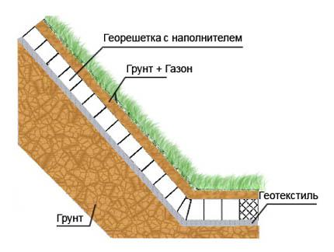

Производится сравнение рабочего чертежа с геометрическими особенностями местности, на которой будут производиться работы. Затем осуществляется планировка откоса и при необходимости производится его уплотнение. Далее подготавливается в соответствии с проектом подошва откоса, производится рытье траншей.

Обеспечение дренажа и защита насыпи

Поверхность откоса, на котором будет производиться монтаж георешетки, покрывается нетканым текстилем. После завершения этой работы осуществляется монтаж дренажа, производится проверка его соответствие проекту. Обязательно исследуется перед следующим этапом функциональность дренажной системы.

Монтаж модулей георешетки
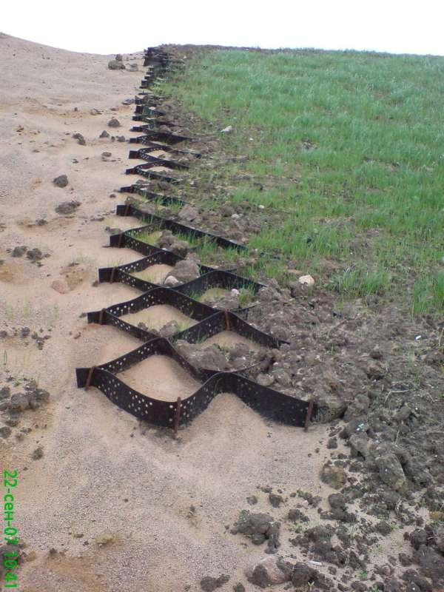

Работы по монтажу георешетки необходимо производить в следующем порядке:

- Произвести установку вдоль верхней кромки или траншеи Г-образных штифтов, выполненных из арматуры, или монтаж крепежных анкеров. Углубление производится не на всю длину крепежа. Расстояние между центрами анкеров зависит от типоразмера георешетки. Если речь идет о материале с ячейками 210х210, то необходимо производить монтаж анкеров расстоянии друг от друга на 210 мм. Для георешетки с ячейками 400х400 мм, расстояние между крепежом – 400 мм.
- Растянуть объемную георешетку и осуществить монтаж первого ряда ячеек на анкера или Г-образные штифты.

- Забить крепежные элементы на всю глубину в грунт.
- Растянуть объемную георешетку в направлении вниз по склону на всю ее длину.
- Крайние секции полностью растянутой георешетки зафиксировать к грунту с помощью анкеров или штифтов. В ряде случаев для этого можно ограничиться засыпкой крайних ячеек заполнителем.

- Выполнить проверку всех секций георешетки на полноту их растяжения.
- Выровнять и соединить все кромки смежных между собой секций.
- Произвести в соответствие с технической документацией закрепление модулей георешетки, придерживаясь инструкции производителя.

- После того, как георешетка будет полностью развернута и растянута, можно приступать к монтажу анкеров и штифтов внутри ячеек решетки. Это обеспечит дополнительную надежную фиксацию модулей к грунту. Интервалы между внутренними штифтами и анкерам соблюдать в соответствие с рекомендациями, изложенными в технической документации.

- Распределять крепежные элементы необходимо в шахматном порядке – это обеспечит более надежный монтаж. Забивать штифты необходимо в вертикальные края через одну ячейку, а в верхнем горизонтальном крае – в каждую ячейку. Для фиксации рекомендуется использовать не менее 3-4 крепежных элементов на квадратный метр объемной георешетки.
- Модули георешетки имеют ограниченную длину, в том случае если секции не хватает до основания откоса, то производят монтаж второго модуля. Для этого необходимо его обязательно полностью растянуть и произвести монтаж в соответствии с приведенным вше порядком, начиная с первого пункта инструкции.

Высота ячейки

Выбор высоты ячейки георешетки производится в зависимости от того, какой угол наклона имеет основание. Рекомендуются следующая высота ребра:

- 50 мм если угол откола от 0° до 10°;

- 100 мм если угол составляет от 10° до 30°;

- 150 мм при угле от 30° до 45°;

- 200 мм если угол откоса от 40° до 45°.

Технология заполнения секций георешетки
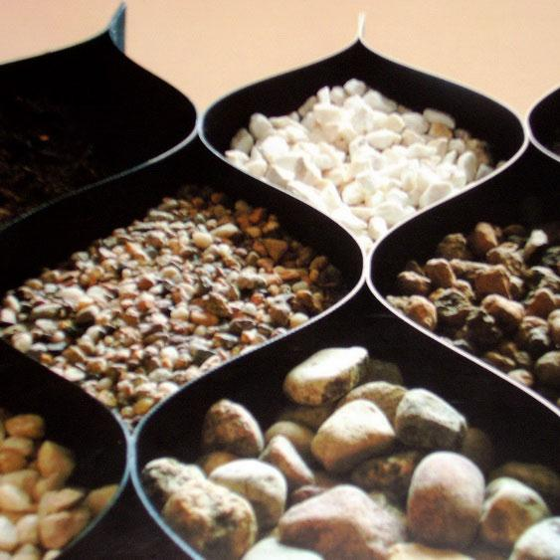

После того, как георешетка надежно закреплена на откосе всеми крепежными элементами, можно приступать к процессу ее заполнения. К этой операции можно привлекать транспортерные ленты, экскаваторы, фронтальные погрузчики или краны, оборудованные ковшом. При использовании георешетки с ячейками стандартного размера максимально допустимая высота падения заполнителя – один метр. При использовании модулей с ячейками 400х400 мм, высыпать наполнитель нужно с высоты не более 60 см.

Для того чтобы свести риск смещения георешетки во время засыпания к минимуму, необходимо осуществлять этот процесс от бровки, медленно смещаясь в направлении подошвы откоса. Плотность заполнения ячеек зависит от выбора материалы, используемого в качестве заполнителя. Рекомендуется наполнять ячейки с избытком, так как любой сыпучий материал со временем уплотняется. При выполнении работ рекомендуется придерживаться следующих правил:

- при использовании бетона ячейки заполняются до самого верха, затем они утрамбовываются вплоть до верхней кромки. После этого операцию следует повторить.
- при использовании просеянного растительного грунта необходимо заполнить ячейки на 25-45 мм выше кромки, после этого его требуется утрамбовать.
- сыпучими минеральными зернистыми материалами ячейки наполняют выше уровня кромки на 25 мм, после чего его утрамбовывают с использованием трамбующей плиты.

По завершению работ заполнитель должен находиться на одном уровне с верхней кромкой ячейки георешетки, при наличии излишков они удаляются.

Использование георешетки для защиты трубопроводов
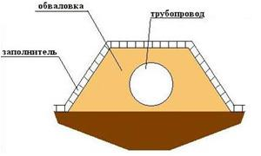
Комплекс подготовительных

Подготовительные работы начинаются с предварительной планировки, существующая насыпь из грунта при необходимости уплотняется. По ее поверхности укладывается геосинтетический нетканый материал и перекрывается геотекстилем. Полотна этих двух материалов основы свариваются между собой с помощью газовой горелки или паяльной лампы.

После завершения подготовительного этапа производится укладка георешетки в следующем порядке:

- Производится разметка основания.

- Монтируются с обеих сторон основания насыпи крепежные элементы.
- Выполняется обваловка модулей объемной георешетки.
- Осуществляется соединение модулей в верхней части между собой. Для этого используется термостеплер, с его помощью фиксируют георешетку через каждые три секции по ширине и через 2,5 см по длине.
- Стороны георешетки выравнивают между собой, так, чтобы ячейки, находящиеся по разные стороны обваловки совпадали между собой. После этого модули крепятся анкерами.
- При необходимости производится дополнительный монтаж крепежных элементов для укрепления всей конструкции.

Технология заполнения георешетки

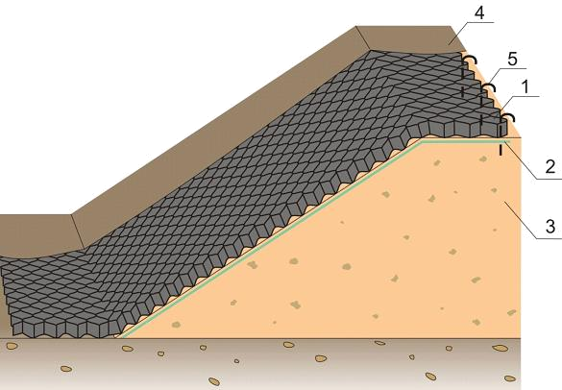
При работах по заполнению ячеек георешетки заполнителем существует риск повредить гидро и теплоизоляцию трубопровода. Чтобы этого не произошло, стоит воспользоваться геотекстилем. Заполнять ячейки можно как с привлечением специальной техники, так и вручную. В ходе работ необходимо следить за высотой, с которой сыпучие материалы падают в модуль. Для георешеток с ячейками 201х210 мм максимальная высота падения должна не превышать 60 см, для модулей с ячейками 400х400 мм этот показатель может равняться одному метру.

Заполняются ячейки с избытком, сыпучие материалы на 50 мм могут быть выше кромки модуля. По завершению работ грунт уплотняется, производится его выравнивание. Завершающая часть планировки чаще всего выполняется с помощью ручного инструмента, для этого можно использовать гладилки или грабли. В результате толщина слоя над кромкой георешетки не должна превышать 20-30 мм.

Геосинтетические материалы для организации дренажа и защиты водостоков

Для укрепления склонов и дна организованного водоотвода рекомендуется использовать геотекстиль и георешетку. Геотекстиль применяется в роли разделительного слоя, он защищает ячейки георешетки от контакта с грунтом. Это не только гарантирует высокое качество и надежность конструкции, но и предотвращает возможные заторы.

Технология монтажа георешетки

Установка георешетки производится в следующем порядке:

- Крепежные элементы забиваются вдоль верхнего края водостока на неполную длину анкера. Расстояние между ними зависит от величины ячейки, если используется георешетка 210х210 мм, то между анкерами должно быть 210 мм. Для моделей с ячейками 400х400 мм расстояние между крепежными элементами – 400 мм.
- Растягивается полотно, его крайние секции закрепляются на стойках.

- Крепежные элементы забиваются в грунт заподлицо с кромками георешетки.

- Полотно растягивается по дну водоема и его откосу на всю длину.

- Для того чтобы ячейки оставались открытыми крайние из них заполняют грунтом или вбивают крепежные элементы.
- Каждая ячейка модуля проверяется на растяжение – оно должно быть полным.

- Выравниваются и соединяются соседние кромки георешетки.

- Производится скрепление соседних модулей в соответствие с проектом.

- Внутренние ячейки дополнительно укрепляются анкерами с интервалами, указанными в проектной документации.

- Если высота склона водостока больше длины модуля георешетки, то необходимо использовать еще один модуль. Его монтируют к краю уже установленной георешетки и производят все операции, начиная с первого пункта.

Заполнение ячеек модуля георешетки

Укладка заполнителя производиться только после полной установки всех модулей. Она может производиться вручную или при помощи специальной техники: транспортерных лент, экскаваторов, фронтальных погрузчиков, крана, укомплектованного ковшом.

В ходе работ необходимо контролировать высоту, с которой падает заполнитель в ячейки модуля. Для геосинтетического материала со стандартным размером ячейки высота не должна превышать 1 метра, для решетки с ячейками 400х400 мм этот параметр может иметь максимум в 60 см.

Заполняются ячейки постепенно в направлении от бровки до подошвы откоса, что позволяет свести риск смещения закрепленных модулей к минимуму. Производить наполнение ячеек следует с избытком, после чего обязательно требуется уплотнить насыпанный грунт в соответствие с проектом. После этого необходимо произвести поверхностную обработку, используя спецтехнику или ручные инструменты.

Применение георешетки для несущих конструкций

Комплекс подготовительных работ
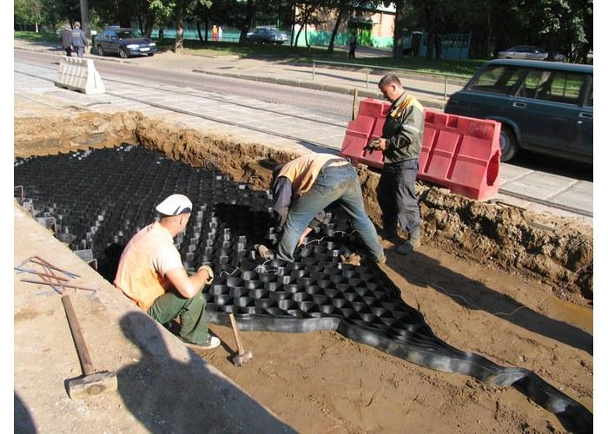

До начала монтажа модулей необходимо завершить все земляные работы. Перед началом установки георешетки требуется сопоставить проектные данные с реальными условиями работы. Если это необходимо, то производится дополнительное уплотнение основание и его профилирование.

Дренажные работы

Перед монтажом георешетки может потребоваться организация дренажной системы, для этого на подготовленное основание укладывают дорнит, надежно его закрепляют. Функциональность готового дренажа проверяется до начала укладки георешетки.

Монтаж модулей георешетки

По всему основанию растягивается георешетка и закрепляется Г-образными штифтами, произведенными из арматуры. Также в качестве крепежных элементов может использоваться анкера, натяжная рама или засыпанные грунтом крайние ячейки. Закрепленные модули проверяются на полное растяжение и раскрытие всех ячеек . Смежные модули решетки выравниваются, их кромки должны располагаться на одном уровне. После этого производится фиксация модулей решетки между собой в соответствие с технологией, рекомендованной в проекте.

Заполнение ячеек георешетки

Данный этап работы производится только после полной фиксации геосинтетического материала к грунту и проверки качества крепления. Выполнять засыпку грунтом можно фронтальным погрузчиком или экскаватором. При проведении работы необходимо следить, чтобы высота падения заполнителя не превышала одного метра.

Георешетка засыпается с избытком, высота заполнителя должна быть на 50 мм выше кромки ячеек. Далее производится утрамбовка в соответствие с проектной документацией. Достигнув требуемой плотности заполнителя в модуле, поверх него укладывается поверхностный слой, призванный выполнять защитные свойства.

